Apartado A:
  - Diversas capturas de pantalla que acrediten el proceso de instalación del JDK y JRE de Java, configuración adecuada de las variables de entorno PATH y CLASSPATH, así como comprobación del correcto funcionamiento del compilador a través de consola de comandos.
  - Contenido de la carpeta, a través de línea de comandos, donde se ha alojado el programa, visualizándose el archivo “.java” y el archivo “.class” correspondientes.
  - Resultado, a través de línea de comandos, de la ejecución del programa “.java”.

- Descarga desde la web recomendada en los contenidos, Java SE e instálalo en tu equipo. Recuerda que puedes descargar el OracleJDK u OpenJDK. Se recomienda utilizar la versión 23.
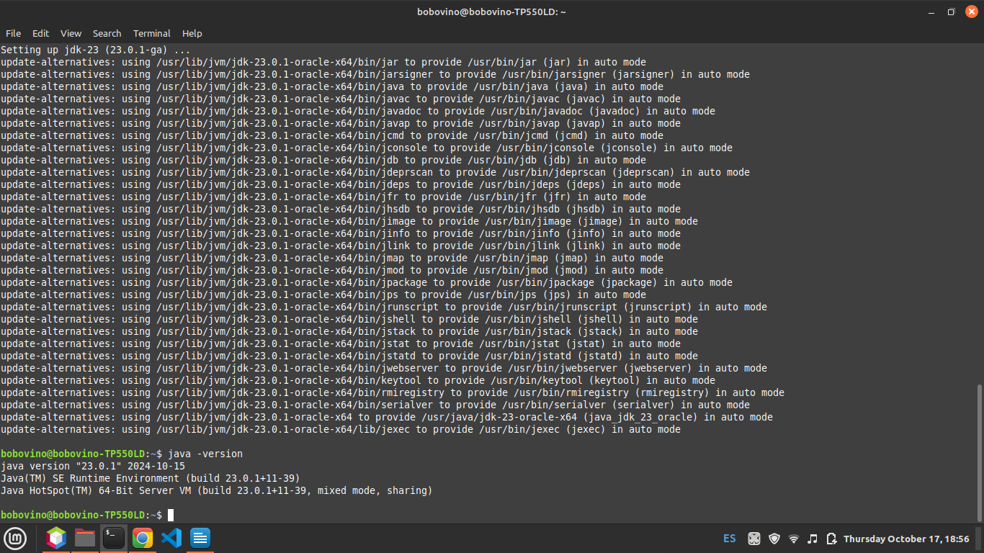
- Siguiendo las indicaciones dadas para configurar las variables PATH y CLASSPATH, lleva a cabo la configuración de las mismas.
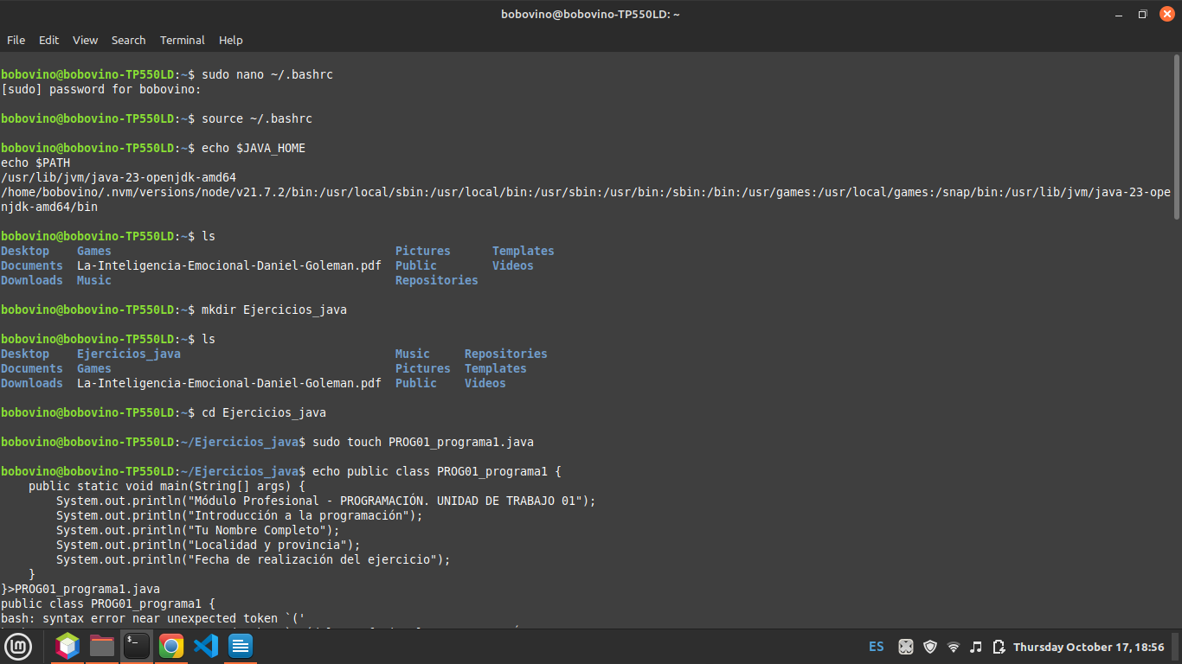
- Comprueba a través de consola de comandos, que has realizado correctamente la instalación y configuración del JDK y JRE.
Ver foto 1

- Crea una carpeta en tu equipo para alojar los ejercicios y programas que se irán generando en cada una de las actividades que se planteen en las unidades de trabajo. Te recomendamos que el nombre de esta carpeta sea sencillo, sin espacios en blanco (puedes sustituirlos por guiones bajos), ni caracteres especiales. Por ejemplo: Ejercicios_Java.
Ver foto 2

- En dicha carpeta, crea utilizando algún editor de texto un archivo con extensión “.java” al que debes llamar PROG01_programa1.java. En su interior, basándote en el ejercicio resuelto de la unidad, inserta las líneas necesarias de código Java para obtener por pantalla el siguiente resultado (las partes en negrita deben ser sustituidas por tus datos):
Módulo Profesional - PROGRAMACIÓN. UNIDAD DE TRABAJO 01
Introducción a la programación
Nombre y apellidos del alumno/a
Localidad y provincia
Fecha de realización del ejercicio

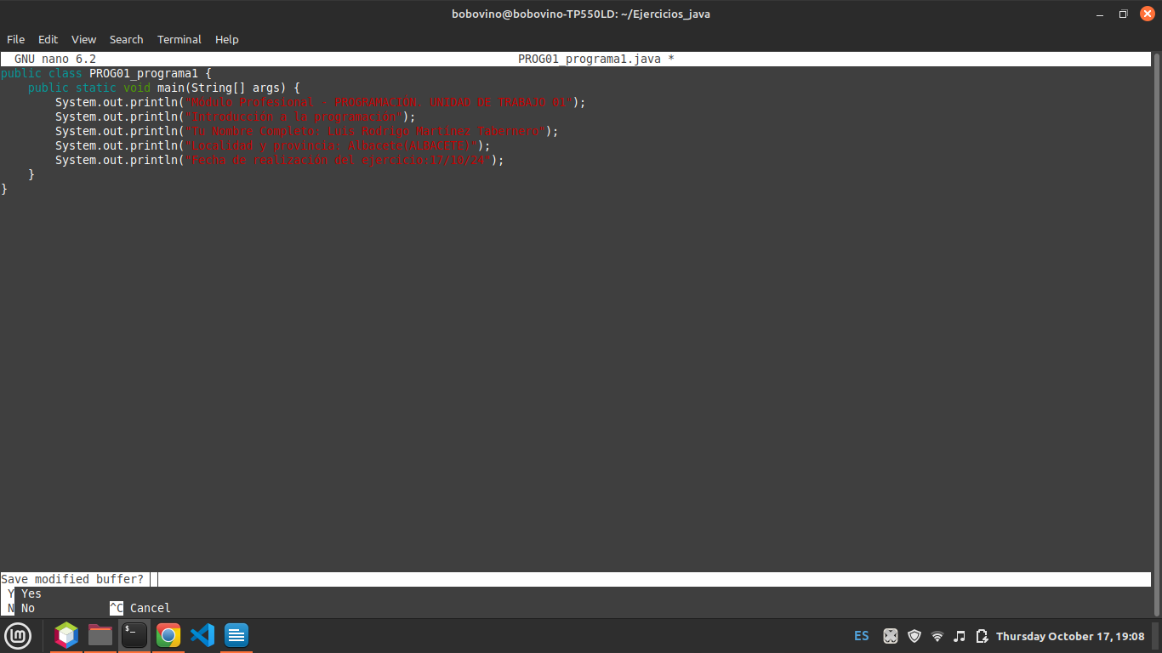

- Una vez creado el código fuente, guarda el archivo y, mediante línea de comandos, realiza la compilación del mismo.
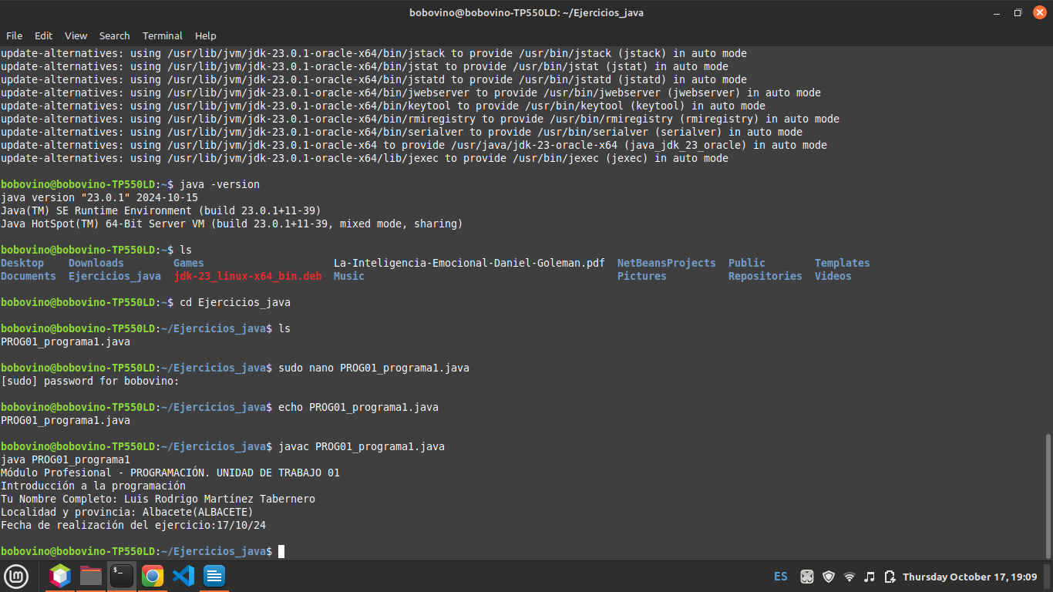
- Comprueba lo que ha ocurrido en la carpeta donde esta el archivo “.java” que acabas de compilar.
- Realiza la ejecución del programa creado.
- Visualiza en pantalla los resultados.
- Si no se ajustan al ejemplo, realiza las modificaciones necesarias sobre el archivo fuente, vuelve a compilarlo y lanza su ejecución otra vez.

Pasos 7,8,9 y 10 en foto 4

Apartado B:
  - Proyecto de NetBeans, con la clase creada y el codigo fuente.
  - Resultado, a través de NetBeans, de la ejecución del programa creado.
- Siguiendo las indicaciones de los contenidos de la unidad, descarga desde los enlaces ofrecidos el IDE NetBeans e instálalo en tu ordenador. Se recomienda utilizar una versión Apache Netbeans IDE 23.
- Inicia NetBeans, realizar algún ajuste en la configuración si es necesario y visualiza las partes del entorno.
- Crea un proyecto Java Application basado en Java with Ant, denominado "HolaJava". Observa la ubicación del proyecto.
- Dentro del paquete por defecto, se ha creado una clase que contiene el método main. Añade el código necesario para mostrar por pantalla la información del apartado A.5.
- Añade algún comentario aclaratorio, compila y ejecuta dicho programa.
- Observa los resultados en el área reservada para tal efecto en el entorno.

